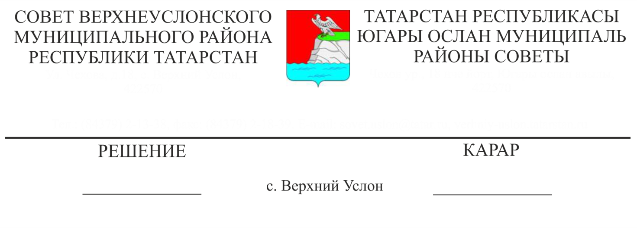

О проекте решения Совета Верхнеуслонского

муниципального района Республики Татарстан

«О внесении изменений и дополнений в Устав Верхнеуслонского муниципального района Республики Татарстан»

Руководствуясь ст. 44 Федерального Закона «Об общих принципах организации местного самоуправления в Российской Федерации» и ст. 7 Закона Республики Татарстан «О местном самоуправлении в Республике Татарстан», статьями 15, 105-107 Устава Верхнеуслонского муниципального района,
02.08.2017 года

Совет

Верхнеуслонского муниципального района
решил:

1. Одобрить проект решения Совета Верхнеуслонского муниципального района Республики Татарстан «О внесении изменений и дополнений в Устав Верхнеуслонского муниципального района Республики Татарстан», представленный Главой Верхнеуслонского муниципального района и руководителем Исполнительного комитета Верхнеуслонского муниципального района, принять его в первом чтении и продолжить работу над ним с учетом предложений, поправок и замечаний (Приложение № 1).
2. Создать рабочую группу по приему, учету и рассмотрению поступающих предложений по изменениям и дополнениям в Устав Верхнеуслонского муниципального района в следующем составе:
- Никитина Людмила Николаевна– председатель рабочей группы, руководитель аппарата Совета Верхнеуслонского муниципального района;
- Пичугина Надежда Валерьевна – секретарь рабочей группы, начальник юридического отдела Совета Верхнеуслонского муниципального района;
Члены рабочей группы:
- Колесова Елена Евгеньевна – председатель Финансово-бюджетной Палаты Верхнеуслонского муниципального района
- Хурматуллина Лилия Ильфаровна – председатель Контрольно –счетной Палаты Верхнеуслонского муниципального района;
-Бурдин Виктор Михайлович– Глава Кильдеевского сельского поселения Верхнеуслонского муниципального района;
3. Утвердить порядок учета предложений граждан к проекту решения Совета Верхнеуслонского муниципального района «О внесении изменений и дополнений в Устав Верхнеуслонского муниципального района Республики Татарстан» (Приложение № 2).
4. Утвердить порядок участия граждан в обсуждении проекта решения Совета Верхнеуслонского муниципального района «О внесении изменений и дополнений в Устав Верхнеуслонского муниципального района Республики Татарстан» (Приложение № 3).
5. Провести публичные слушания по проекту решения Совета Верхнеуслонского муниципального района «О внесении изменений и дополнений в Устав Верхнеуслонского муниципального района РТ» 8 июля 2021 года в 10.00 в зале заседаний Совета Верхнеуслонского муниципального района по адресу: с. Верхний Услон ул. Чехова, дом. 18.
6. Рабочей группе обобщить поступившие предложения жителей Верхнеуслонского муниципального района и внести их на рассмотрение Совета Верхнеуслонского муниципального района.
7. Пункты 2, 3 Приложения № 1 к данному решению вступают в силу с 01.01.2022 года, пункт 5 Приложения № 1 к данному решению вступают в силу с 01.07.2021 года.
8. Настоящее решение разместить на официальном портале правовой информации Республики Татарстан, а также на официальном сайте Верхнеуслонского муниципального района.
9. Контроль за исполнением настоящего решения возложить на постоянную комиссию Совета Верхнеуслонского муниципального района по законности, правопорядку и регламенту.

Председатель Совета,
Глава Верхнеуслонского
муниципального района М.Г. Зиатдинов

Приложение № 1
к Решению Совета
Верхнеуслонского
муниципального района
от «___» _____ 2021 года
№ _____

Изменения и дополнения
в Устав Верхнеуслонского муниципального района

- Подпункт 39 пункта 1 статьи 6 Устава изложить в следующей редакции:
«39) организация в соответствии с федеральным законом выполнения комплексных кадастровых работ и утверждение карты-плана территории»;
- Пункт 1 статьи 6 Устава дополнить подпунктом 9.1 следующего содержания:
"9.1) обеспечение первичных мер пожарной безопасности в границах муниципальных районов за границами городских и сельских населенных пунктов;";
3. Пункт 1 статьи 7 Устава дополнить подпунктом 16 следующего содержания:
"16) создание муниципальной пожарной охраны.";
- Пункт 2 статьи 107 Устава изложить в следующей редакции:
«2. Устав Района, решение Совета Района о внесении изменений и дополнений в устав Района подлежат официальному опубликованию (обнародованию) после их государственной регистрации в течение семи дней со дня поступления из территориального органа уполномоченного федерального органа исполнительной власти в сфере регистрации уставов муниципальных образований уведомления о включении сведений об уставе Района, решении Совета о внесении изменений в устав Района в государственный реестр уставов муниципальных образований Республики Татарстан, предусмотренного частью 6 статьи 4 Федерального закона от 21 июля 2005 года N 97-ФЗ "О государственной регистрации уставов муниципальных образований";
- Подпункт 9 пункта 1 статьи 40 Устава изложить в следующей редакции:
«9) прекращения гражданства Российской Федерации либо гражданства иностранного государства - участника международного договора Российской Федерации, в соответствии с которым иностранный гражданин имеет право быть избранным в органы местного самоуправления, наличия гражданства (подданства) иностранного государства либо вида на жительство или иного документа, подтверждающего право на постоянное проживание на территории иностранного государства гражданина Российской Федерации либо иностранного гражданина, имеющего право на основании международного договора Российской Федерации быть избранным в органы местного самоуправления, если иное не предусмотрено международным договором Российской Федерации»;
- Пункт 7 статьи 45 Устава дополнить абзацем следующего содержания:
«- осуществляет мероприятия по оказанию помощи лицам, находящимся в состоянии алкогольного, наркотического или иного токсического опьянения».

Председатель Совета,
Глава Верхнеуслонского
муниципального района М.Г. Зиатдинов

Приложение № 2
к Решению Совета
Верхнеуслонского
муниципального района
от «_» ______ 2021 года
№ ____

ПОРЯДОК УЧЕТА ПРЕДЛОЖЕНИЙ ГРАЖДАН К ПРОЕКТУ РЕШЕНИЯ СОВЕТА ВЕРХНЕУСЛОНСКОГО МУНИЦИПАЛЬНОГО РАЙОНА «О ВНЕСЕНИИ ИЗМЕНЕНИЙ И ДОПОЛНЕНИЙ В УСТАВ ВЕРХНЕУСЛОНСКОГО МУНИЦИПАЛЬНОГО РАЙОНА РЕСПУБЛИКИ ТАТАРСТАН»

1. Предложения к проекту Решения Совета Верхнеуслонского муниципального района «О внесении изменений и дополнений в Устав Верхнеуслонского муниципального района Республики Татарстан» вносятся до 5 июля 2021 года в письменном виде с указанием Ф.И.О. и сведений о месте проживания автора. Предложения принимаются по адресу: 422570, село Верхний Услон, ул. Чехова, дом 18, Совет Верхнеуслонского муниципального района, секретарь рабочей группы Пичугина Н.В. со дня размещения на официальном портале правовой информации Республики Татарстан, на официальном сайте Верхнеуслонского муниципального района ежедневно с 8.00 до 16.00 кроме субботы и воскресенья.
Телефон для справок: 8 (84379) 2-18-36.

Председатель Совета,
Глава Верхнеуслонского
муниципального района М.Г. Зиатдинов

Приложение № 3
к Решению Совета
Верхнеуслонского
муниципального района
от «_» _________ 2021 года
№ ____

ПОРЯДОК
УЧАСТИЯ ГРАЖДАН В ОБСУЖДЕНИИ ПРОЕКТА РЕШЕНИЯ СОВЕТА ВЕРХНЕУСЛОНСКОГО МУНИЦИПАЛЬНОГО РАЙОНА
«О ВНЕСЕНИИ ИЗМЕНЕНИЙ И ДОПОЛНЕНИЙ В УСТАВ ВЕРХНЕУСЛОНСКОГО МУНИЦИПАЛЬНОГО РАЙОНА РЕСПУБЛИКИ ТАТАРСТАН»

1. Заявки на участие в публичных слушаниях с правом выступления подаются по адресу: 422570, Республика Татарстан, Верхнеуслонский муниципальный район, с. Верхний Услон, ул. Чехова д. 18 в Совет Верхнеуслонского муниципального района Пичугиной Н.В. лично или по почте (с пометкой на конверте «обсуждение Устава»).
2. Участниками публичных слушаний с правом выступления для аргументации своих предложений являются жители Района, которые подали в Совет Верхнеуслонского муниципального района РТ письменные заявления.
3. Участниками публичных слушаний без права выступления на публичных слушаниях могут быть все заинтересованные жители Района.
4. Регистрация участников начинается за 30 минут до начала публичных слушаний.
5. Участники публичных слушаний с правом выступления приглашаются для аргументации своих предложений в порядке очередности в зависимости от времени подачи заявления.
6. Выступления участников публичных слушаний должны быть не более 5 минут.
7.Участники публичных слушаний вправе задавать вопросы выступающим после окончания выступления с разрешения председательствующего.
8. Участники публичных слушаний не вправе вмешиваться в ход публичных слушаний, прерывать их и мешать их проведению.
9. В случае нарушения порядка проведения участниками публичных слушаний председательствующий вправе потребовать их удаления из зала заседания.

Председатель Совета,
Глава Верхнеуслонского
муниципального района М.Г. Зиатдинов

